**Příloha č. 1**

**k Nařízení Obce Pravice č. 02/2022, kterým se vydává**

**Tržní řád Obce Pravice**

**Specifikace tržního místa:** na komunikaci na náměstí u zastávky autobusové dopravy ve směru na Hrušovany nad Jevišovkou, část parcely č. 2220/1, ostatní plocha, v katastrálním území Pravice, v obci Pravice.

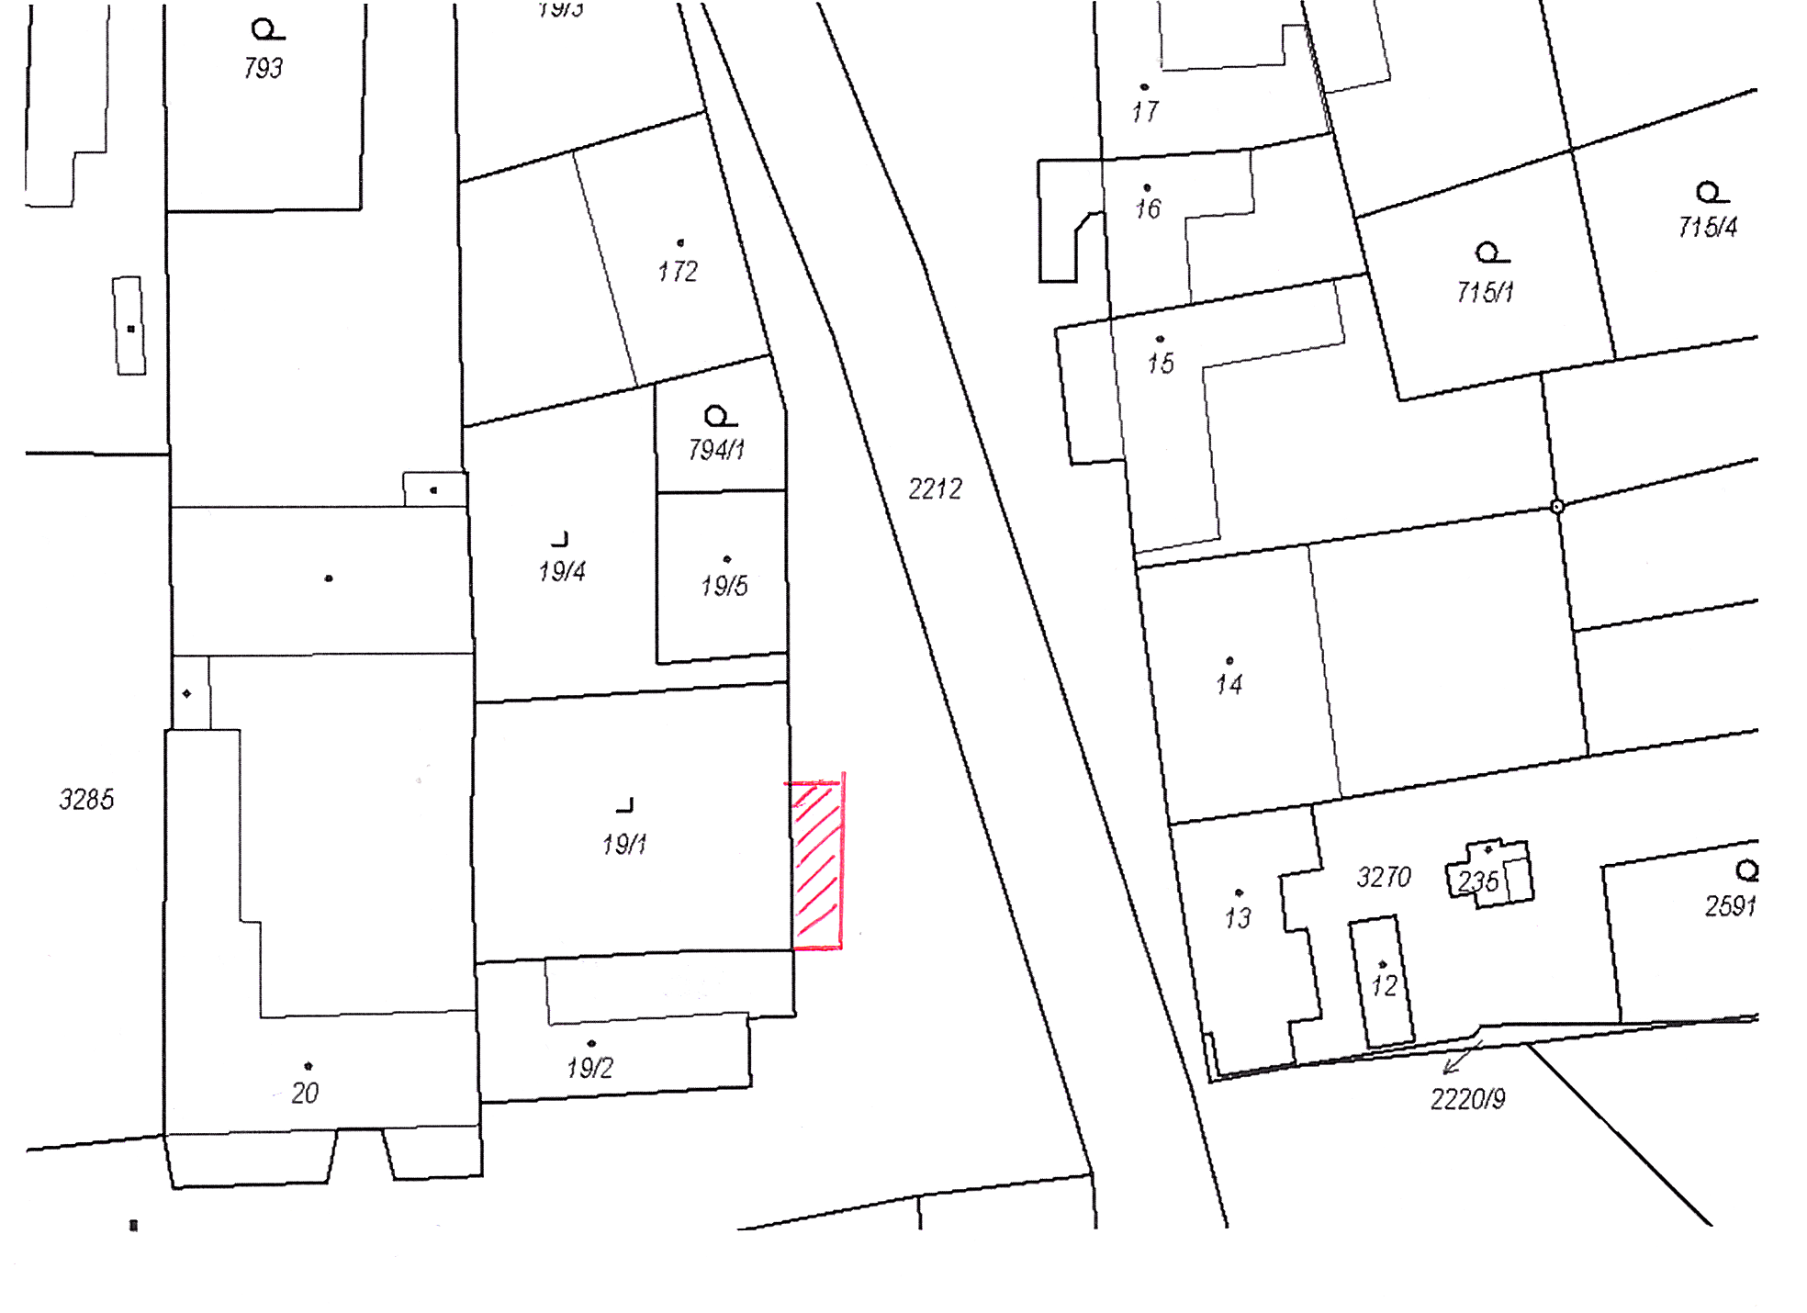

V Pravicích 15.9.2022

Eva Zvonková Věra Stastny

místostarostka starostka

4/4